AG-791 — Reporte de Planes de Facilidades (Portal Agente)
Informe de QA para el pasaje a Homologación AGIP
QA AV · 2/11/2026 · Portal Agente, perfil AgentePFP · Reportes → Planes de Facilidades · Historia AG-791 (#57085)

1. Resultado
Recomendación: apto para pasar a Homologación una vez resuelto o aceptado el defecto nuevo de la Fecha Alta del Excel (sección 5), de severidad baja. El resto del reporte coincide con la base en todos los casos probados.
Verificación | Resultado | Detalle
Casos de prueba en pantalla (CA01–CA09) | OK | 15 casos OK; 2 casos documentan la observación de orden y el defecto nuevo
Errores reportados (AG-897, 898, 899, 900, 901, 944, 949) | Corregido | Los 7 verificados y finalizados en Jira el 30/10/2026; vuelven a dar OK hoy
Consulta del portal vs base (todas las combinaciones) | Coincide | 900 combinaciones, 900 iguales a la base; 73.104 planes en el portal = 73.104 en la base
Consulta grande 461/2026/CM completa | Coincide | 72.460 planes en 1.450 páginas = 72.460 en la base, campo por campo
Excel de todas las combinaciones con planes | OK | 100 Excel, 146.044 filas = 146.044 planes de la base; importes, CUIT, impuesto y cuotas iguales
Fecha Alta en el Excel | Falla | Defecto nuevo: un día más que la grilla para altas entre 21:00 y 23:59 (7 planes en QA)

2. Alcance y método
- Ambiente: QA AV (api-agente-qa-av / portal-agente-qa-av), base Mongo de QA (Tracers.TracerInstance, CCT.Padron, Param.Tables).
- Pantalla: spec automatizado de 17 casos sobre el Portal Agente real (filtros, obligatorios, grilla, paginación, sin resultados, descarga, errores).
- Comparación exhaustiva: con la sesión del portal se ejecutó la misma consulta que hace la pantalla (POST ReportePlanFacilidades) para cada Instrumento Legal × Año (2022–2026) × Impuesto (25 de la 461 y 11 de la 890 según PFP_Impuestos_Incluidos) × Estado (Todos, Vigente, Cancelado, Nulo, Caduco): 900 combinaciones.
- Oráculo: para cada combinación se calculó desde Mongo lo que pide el CA03: businessTask PFP, content.Instrumento_Legal, año de content.Fecha_Consolidacion (hora argentina), tax y states.state; razón social de CCT.Padron (CA04) e impuesto con la descripción corta de Regimenes.
- Qué se compara: total de planes, planes faltantes, sobrantes y repetidos, y cada campo de cada plan (N° de solicitud, instrumento, CUIT, razón social, impuesto, fecha de alta, cuotas, deuda nominal, interés resarcitorio e interés financiero). Hasta 1.500 planes se bajan todas las páginas; la consulta de 72.460 planes se bajó completa aparte.
- Excel: se descargó el Excel (ReportePlanFacilidadesDescarga) de las 100 combinaciones con planes y se comparó fila por fila con la base.
- Base de QA: 73.179 planes PFP en total.

3. Casos de prueba en pantalla
Caso | Resultado | Observación
CA01 — filtros disponibles y sus valores | OK
CA01 — impuestos por instrumento y año según PFP_Impuestos_Incluidos + Regimenes | OK
CA01/CA02 — Impuesto obligatorio | OK
CA02 — sin Instrumento Legal, Año o Impuesto no permite consultar | OK
CA03/CA04 — grilla igual a Mongo, fila por fila (890/2026/CM) | OK
CA03 — orden ascendente por fecha de creación (890/2026/CM) | Falla | Observación de orden (sección 6)
CA03 — filtro por Estado (461/2026/CL/Caduco) | OK
CA05 — paginación de 50 con primera/anterior/siguiente/última (890/2025/CL) | OK
CA05 — página 2 de 461/2026/CM (planes de CUITs que no están en el padrón) | OK
CA06 — consulta sin resultados: sin grilla ni descarga | OK
CA06 — texto del mensaje sin resultados | OK
CA07/CA08 — Excel con los mismos planes que la consulta (890/2026/CM) | OK
CA08 — Excel: importes de intereses iguales a la consulta | OK
CA08 — Excel: Fecha Alta igual a la grilla (alta entre 21:00 y 23:59, plan 2223000125) | Falla | Defecto nuevo (sección 5)
CA08 — Excel de una consulta grande (461/2026/CM, 72.392 planes) | OK
CA09 — error al generar el Excel muestra el mensaje del criterio | OK
CA03 — plan con Fecha_Consolidacion guardada como texto (1583024404, 461/2025/Automotor) | OK
Errores reportados durante la prueba
Error | Descripción | Estado Jira | Re-test
AG-897 | Excel: importes sin separador decimal | Finalizada | Corregido
AG-898 | Excel de gran volumen: HTTP 500 | Finalizada | Corregido
AG-899 | Mensaje incorrecto al fallar la descarga (CA09) | Finalizada | Corregido
AG-900 | "Persona Inexistente" al paginar con CUITs fuera del Padrón | Finalizada | Corregido
AG-901 | Texto incorrecto sin resultados (CA06) | Finalizada | Corregido
AG-944 | Instrumento Legal mostraba "nuevo/2025" | Finalizada | Corregido
AG-949 | Año e Impuesto no respetaban el CA01 | Finalizada | Corregido

4. Comparación de planes: portal vs base
Las 900 combinaciones devuelven exactamente los planes de la base: mismo total, ningún plan faltante, sobrante ni repetido y los 10 campos iguales en todos los planes comparados uno por uno (incluida la consulta completa de 72.460 planes). Ninguna consulta dio error.
Totales por Instrumento Legal y Año (Estado Todos)
Instrumento | Año | Impuestos consultados | Impuestos con planes | Planes base | Planes portal | Resultado
890/MHFGC/20 | 2022 | 11 | 0 | 0 | 0 | Coincide
890/MHFGC/20 | 2023 | 11 | 0 | 0 | 0 | Coincide
890/MHFGC/20 | 2024 | 11 | 1 | 1 | 1 | Coincide
890/MHFGC/20 | 2025 | 11 | 5 | 139 | 139 | Coincide
890/MHFGC/20 | 2026 | 11 | 3 | 43 | 43 | Coincide
461/AGIP/25 | 2022 | 25 | 0 | 0 | 0 | Coincide
461/AGIP/25 | 2023 | 25 | 0 | 0 | 0 | Coincide
461/AGIP/25 | 2024 | 25 | 0 | 0 | 0 | Coincide
461/AGIP/25 | 2025 | 25 | 11 | 122 | 122 | Coincide
461/AGIP/25 | 2026 | 25 | 15 | 72.799 | 72.799 | Coincide
Combinaciones con planes (Estado Todos)
Instrumento | Año | Impuesto | Base | Portal | Comparación | Resultado
890/MHFGC/20 | 2024 | IIBB - Convenio Multilateral | 1 | 1 | Plan por plan | Coincide
890/MHFGC/20 | 2025 | IIBB - Convenio Multilateral | 45 | 45 | Plan por plan | Coincide
890/MHFGC/20 | 2025 | IIBB - Contribuyentes Locales | 81 | 81 | Plan por plan | Coincide
890/MHFGC/20 | 2025 | IIBB - Régimen Simplificado | 11 | 11 | Plan por plan | Coincide
890/MHFGC/20 | 2025 | Sellos - AR Escribanos CABA | 1 | 1 | Plan por plan | Coincide
890/MHFGC/20 | 2025 | Sellos - AR Contratos | 1 | 1 | Plan por plan | Coincide
890/MHFGC/20 | 2026 | IIBB - Convenio Multilateral | 21 | 21 | Plan por plan | Coincide
890/MHFGC/20 | 2026 | IIBB - Contribuyentes Locales | 4 | 4 | Plan por plan | Coincide
890/MHFGC/20 | 2026 | IIBB - Régimen Simplificado | 18 | 18 | Plan por plan | Coincide
461/AGIP/25 | 2025 | IIBB - Convenio Multilateral | 26 | 26 | Plan por plan | Coincide
461/AGIP/25 | 2025 | Anuncios Publicitarios | 1 | 1 | Plan por plan | Coincide
461/AGIP/25 | 2025 | IIBB - Contribuyentes Locales | 13 | 13 | Plan por plan | Coincide
461/AGIP/25 | 2025 | Inmobiliario/ABL | 20 | 20 | Plan por plan | Coincide
461/AGIP/25 | 2025 | Automotor | 30 | 30 | Plan por plan | Coincide
461/AGIP/25 | 2025 | Vallas - Via Publica | 2 | 2 | Plan por plan | Coincide
461/AGIP/25 | 2025 | Compañías Eléctricas | 8 | 8 | Plan por plan | Coincide
461/AGIP/25 | 2025 | IIBB - Régimen Simplificado | 6 | 6 | Plan por plan | Coincide
461/AGIP/25 | 2025 | Sellos - AR Escribanos CABA | 1 | 1 | Plan por plan | Coincide
461/AGIP/25 | 2025 | Sellos - AR Contratos | 13 | 13 | Plan por plan | Coincide
461/AGIP/25 | 2025 | Sellos - AR Bolsa de Comercio | 2 | 2 | Plan por plan | Coincide
461/AGIP/25 | 2026 | IIBB - Convenio Multilateral | 72.460 | 72.460 | Plan por plan | Coincide
461/AGIP/25 | 2026 | IIBB - Contribuyentes Locales | 190 | 190 | Plan por plan | Coincide
461/AGIP/25 | 2026 | Inmobiliario/ABL | 3 | 3 | Plan por plan | Coincide
461/AGIP/25 | 2026 | Automotor | 4 | 4 | Plan por plan | Coincide
461/AGIP/25 | 2026 | Visit BS AS | 1 | 1 | Plan por plan | Coincide
461/AGIP/25 | 2026 | Compañías Eléctricas | 2 | 2 | Plan por plan | Coincide
461/AGIP/25 | 2026 | IIBB - Régimen Simplificado | 12 | 12 | Plan por plan | Coincide
461/AGIP/25 | 2026 | Sellos - AR Escribanos CABA | 48 | 48 | Plan por plan | Coincide
461/AGIP/25 | 2026 | Sellos - AR Martilleros | 16 | 16 | Plan por plan | Coincide
461/AGIP/25 | 2026 | Sellos - AR Contratos | 15 | 15 | Plan por plan | Coincide
461/AGIP/25 | 2026 | Sellos - AR Esc. Extra. Jurisdicción | 1 | 1 | Plan por plan | Coincide
461/AGIP/25 | 2026 | Sellos - AR Bolsa de Comercio | 4 | 4 | Plan por plan | Coincide
461/AGIP/25 | 2026 | Sellos - AR RNPA | 5 | 5 | Plan por plan | Coincide
461/AGIP/25 | 2026 | Sellos - AR RELIT | 15 | 15 | Plan por plan | Coincide
461/AGIP/25 | 2026 | Sellos - AR SAR | 23 | 23 | Plan por plan | Coincide
Los estados Vigente, Cancelado, Nulo y Caduco de cada combinación también se compararon (ver matriz CSV adjunta).
Consulta grande completa: 461/AGIP/25 · 2026 · Todos · Convenio Multilateral
Control | Resultado
Total del portal / base | 72.460 / 72.460
Páginas bajadas | 1.450 páginas de 50 (72.460 planes) en 11 min, 0 errores de página
Faltantes / sobrantes / repetidos | 0 / 0 / 0
Diferencias de campos | 0
Planes de CUITs fuera del Padrón | 70.698 (se muestran con la razón social vacía, corrección de AG-900)
Excel
Control | Resultado
Excel descargados | 100 (todas las combinaciones con planes, incluidos 72.460 y 72.297 planes)
Filas del Excel / planes de la base | 146.044 / 146.044
Faltantes / sobrantes / repetidos | 0 / 0 / 0
Importes, CUIT, impuesto, cuotas | Sin diferencias
Fecha Alta | Defecto nuevo (sección 5). Además, el plan 1583024404 (fecha guardada como texto en la base) sale con la hora argentina en lugar de UTC: 2 diferencias, sin cambio de día
Razón social | 16 filas del CUIT 30522714417, cuyo nombre en el Padrón tiene caracteres de control; el Excel lo reproduce tal cual (dato de la base, no defecto del reporte)

5. Defecto nuevo: Fecha Alta del Excel con un día más
- Criterio: CA08 – Generación del Excel (mismos datos que la consulta).
- Resultado obtenido: el Excel guarda la Fecha Alta en hora UTC con formato dd/MM/yyyy. Un plan consolidado entre las 21:00 y las 23:59 (hora argentina) sale en el Excel con el día siguiente. Ej. 2223000125: grilla 30/04/2026, Excel 01/05/2026.
- Resultado esperado: la misma fecha que la grilla (hora argentina).
- Pasos: Reportes → Planes de Facilidades → 890/MHFGC/20 · 2026 · Todos · IIBB - Convenio Multilateral → Consultar → Descargar; comparar la Fecha Alta del plan 2223000125.
- Alcance en QA: 7 planes en esa franja horaria; ninguno cambia de año.
Solicitud | Instrumento | Impuesto | Fecha_Consolidacion (UTC) | Grilla | Excel
2243000089 | 890/MHFGC/20 | 4 | 2025-08-21 02:22:11 | 20/08/2025 | 21/08/2025
1573000083 | 461/AGIP/25 | 7 | 2025-10-26 02:49:24 | 25/10/2025 | 26/10/2025
1783000037 | 461/AGIP/25 | 283 | 2025-10-29 00:23:27 | 28/10/2025 | 29/10/2025
1523000035 | 461/AGIP/25 | 2 | 2025-11-04 02:41:54 | 03/11/2025 | 04/11/2025
2223000104 | 890/MHFGC/20 | 2 | 2025-11-13 00:22:04 | 12/11/2025 | 13/11/2025
1783000105 | 461/AGIP/25 | 282 | 2026-05-17 02:45:00 | 16/05/2026 | 17/05/2026
2223000125 | 890/MHFGC/20 | 2 | 2026-05-01 00:00:04 | 30/04/2026 | 01/05/2026
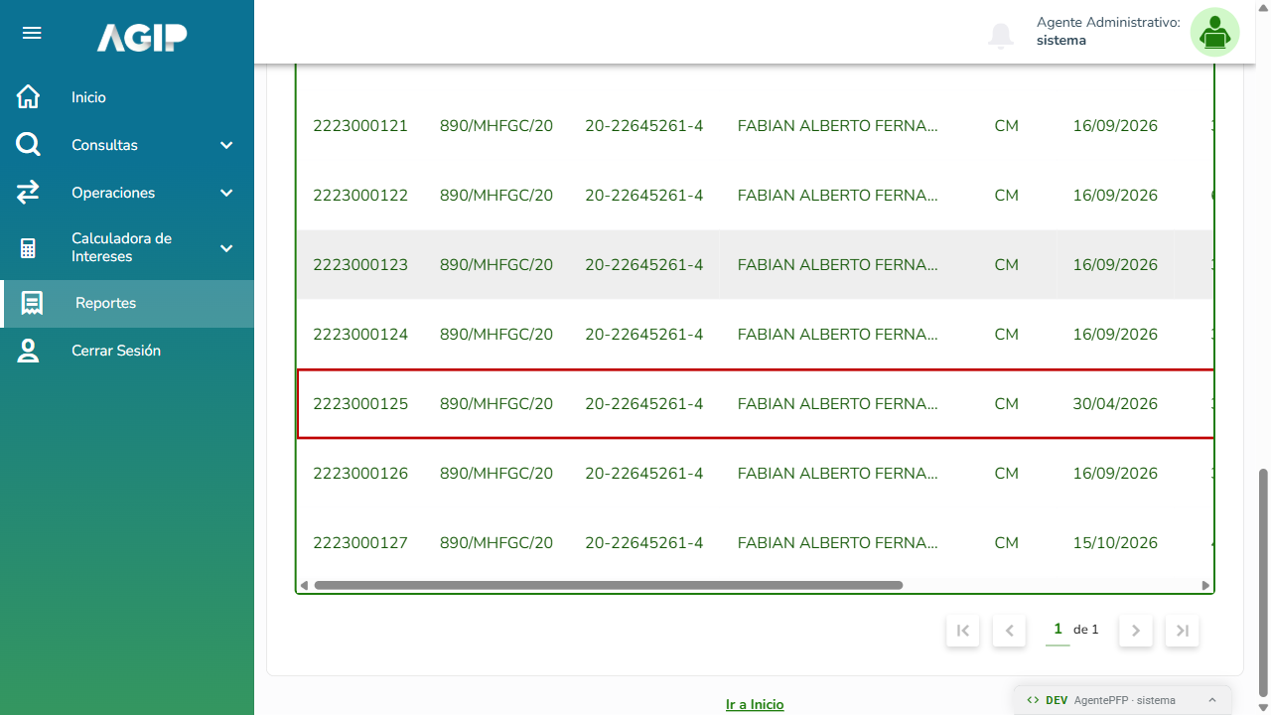
Grilla: 2223000125 con Fecha de Alta 30/04/2026.
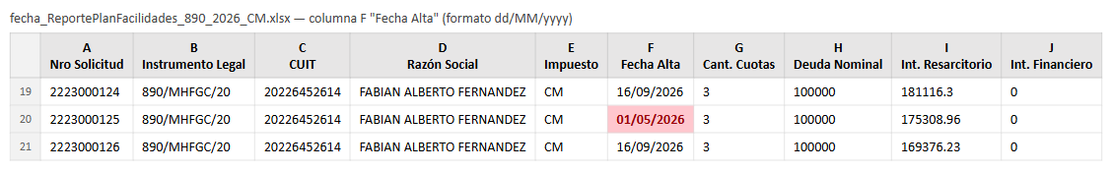
Excel de la misma consulta: 2223000125 con Fecha Alta 01/05/2026.
Estado: sin cargar en Jira (pendiente de confirmación).

6. Observaciones (no bloquean el pasaje)
Orden de la grilla
El CA03 pide orden ascendente por fecha de creación. El portal ordena por orden de inserción del documento; con datos normales los dos coinciden. La única diferencia en QA es 890/MHFGC/20 · 2026 · Convenio Multilateral (Todos y Vigente), por el plan 2223000125 cuyo campo created fue editado a mano (01/05/2026): aparece 19.º en lugar de 2.º.
Planes de la base que el reporte no permite consultar
Motivo | Planes | Ejemplos
Instrumento "nuevo/2025" | 74 | 2223000008, 2223000017, 2243000018, 2243000019, 2243000020
461/AGIP/25 · impuesto Planes (5) no habilitado en PFP_Impuestos_Incluidos | 1 | 1513000001
Es el comportamiento esperado según el CA01 (los filtros sólo ofrecen las normas e impuestos de PFP_Impuestos_Incluidos). Conviene confirmar con desarrollo si esos planes son datos de prueba.
Planes en estados de Cancelación Anticipada o Reformulado
El filtro Estado ofrece los 4 estados del CA01. Hay 164 planes consultables cuyo estado PFP es otro; aparecen con "Todos" pero no con ningún estado específico:
Estado PFP | Planes
REFORMULADO | 44
CA_ENVIADA_DEBITO | 57
CA | 42
CA_PAGADA | 8
CA_PENDIENTE | 3
CA_RECHAZADA | 8
CA_REHABILITADA | 2
Datos de la base
- Plan 1583024404: Fecha_Consolidacion y created guardados como texto; el reporte lo muestra bien, sólo la hora del Excel difiere (sin cambio de día).
- CUIT 30522714417 (BANCO BI CREDITANSAL T SA): razón social con caracteres de control en CCT.Padron.
- 70.698 CUITs de prueba de 461/2026/CM no existen en el Padrón (los planes se muestran sin razón social).

7. Para el pasaje a Homologación
- Definir con desarrollo el defecto de la Fecha Alta del Excel (corregir antes del pasaje o aceptarlo).
- Confirmar la observación de orden (inserción vs fecha de creación).
- En Homologación repetir: los 17 casos de pantalla y la comparación portal vs base, que se pueden volver a ejecutar contra el ambiente de Homologación.
- Adjuntos: matriz CSV con las combinaciones comparadas y sus totales, capturas del defecto y Excel descargado.

